一、选择题
1．教室里用投影仪放映课件时，银幕上出现了正常画面，若有一只小虫正好落在投影仪的镜头上，此时对画面的影响是（ ）
A．画面变得模糊
B．画面稍微变暗了一些
C．画面上出现该小虫清晰的像
D．画面上出现该小虫的像，但不清晰
2．蝴蝶飞行时能产生每秒振动5～6次的声波，蜜蜂飞行时能产生每秒振动300～400次的声波。假如你的眼睛被蒙上，那么有蝴蝶和蜜蜂分别从你头顶附近飞过，则（ ）
A．蝴蝶、蜜蜂飞过时，都能被发觉
B．蝴蝶、蜜蜂飞过时，都不能被发觉
C．蝴蝶飞过时能被发觉，蜜蜂飞过时不能被发觉
D．蜜蜂飞过时能被发觉，蝴蝶飞过时不能被发觉
3．大雪后，人们会感到外面万籁俱静。其主要原因是（ ）
A．大雪后，气温降低，人的听觉变迟钝
B．大雪蓬松且多孔，对噪声有吸收作用
C．大雪后，大地银装素裹，噪声被反射
D．大雪后，气温较低，噪声传播速度变慢
4.图6甲是某生产流水线上 的产品输送及计数装置示意图。其中S为激光源，Rl为光敏电阻(有光照射时，阻值较小；无光照射时，阻值较大)，R2为定值保护电阻，a、b间接“示波器”(示波器的接入对 电路无影响)。水平传送带匀速前进，每当传送带上的产品通过S与Rl之间时，射向光敏电阻的光线会 被产品挡住。若传送带上的产品为均匀正方体，示波器显示的电压随时间变化的关系如图6乙所示。己知计数器电路中电源两极间的电压恒为6V，保护电阻岛的阻值为400Ω。则( )
A.有光照射时光敏电阻Rl的阻值为800Ω。
B.有光照射和无光照射时保护电阻R2两端的电压之比为1:2。
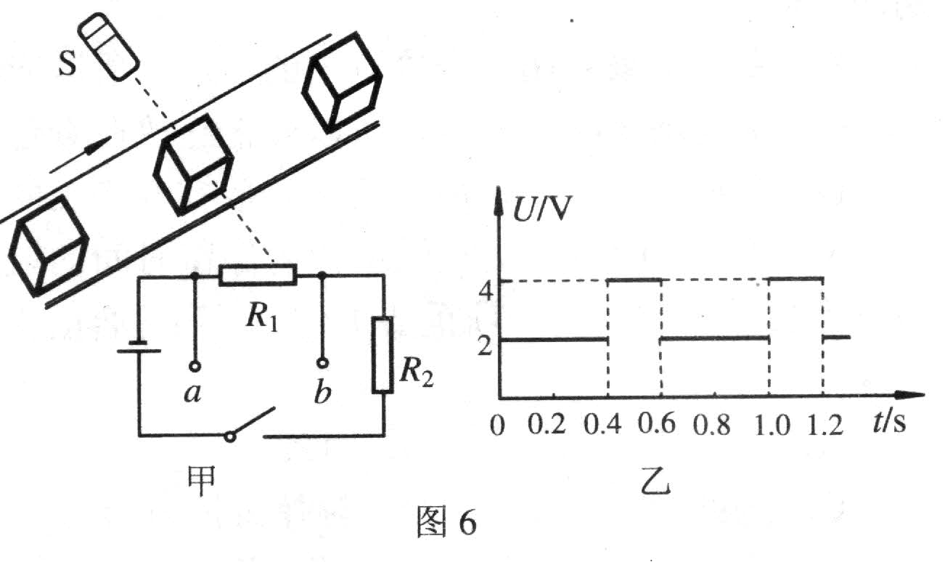
C.有光照射和无光照射时光敏电阻的阻值之比为1:2。
D.每1 h通过S与Rl之间的产品个数为6000个。

5．在煮饺子时，将饺子投入沸腾的水中，并用勺子轻轻在锅底推动沉下的饺子，等到水重新沸腾后，加上些凉水继续烧煮一会儿使水再次沸腾，这时煮熟的饺子会浮出水面。熟饺子会浮起来的主要原因是（ ）

A．锅里的水量多了

B．饺子在水里经过烧煮变轻了
C．水温低时水对饺子的浮力小，水温高时水对饺子的浮力大
D．水沸腾后，饺子内的小部分水汽化后变成水蒸气，使饺子体积增大

6．一列车由北向南在雨中行驶，坐在窗口的乘客看到雨滴相对车窗竖直下落，则（ ）
A．窗外有风，但无法判断风的方向 B．窗外有风，而且是由北向南的风
C．窗外有风，而且是由南向北的风
D．窗外没有风，站在铁轨边的人看到雨滴是竖直下落的
第7题图
7．右图中的容器内有一个凹面镜，容器内注满水，平行于主轴的光线经凹面镜反射后会聚于焦点，且焦点低于水面，设此时焦距为f。若其它条件不变，将水抽去，设焦距为f₁。再在容器里注满折射率比水大的液体，设焦距为f₂。则（ ）
A．f₁=f = f₂ B．f₁< f< f₂ C．f< f₁< f₂ D．f₁> f> f₂
8．质量相等的甲、乙两金属块，其材质不同。将它们放入沸水中，一段时间后温度均达到100℃，然后将它们按不同的方式投入一杯冷水中，使冷水升温。第一种方式：先从沸水中取出甲，将其投入冷水，当达到热平衡后将甲从杯中取出，测得水温升高20℃；然后将乙从沸水中取出投入这杯水中，再次达到热平衡，测得水温又升高了20℃。第二种方式：先从沸水中取出乙投入冷水，当达到热平衡后将乙从杯中取出；然后将甲从沸水中取出，投入这杯水中，再次达到热平衡。则在第二种方式下，这杯冷水温度的变化是（ ）
A．升高不足40℃ B．升高超过40℃
C．恰好升高了40℃ D．条件不足，无法判断
二、填空题
10．如图所示，大水槽里有不相溶的A、B两种液体，A液体的密度为ρ，B液体的密度为2ρ。一个边长为a的小立方体物块，一半浸没在A液体中，另一半浸没在B液体中，物块的上表面与A液体上表面齐平，则物块的密度为________ρ。若在物块上端加一个大小为物块重力0.1倍的竖直向下的压力，则物块下沉的距离为________a。（物块始终未与水槽底部接触）
第10题图
A
B
11．血管变细是“高血压”病的诱因之一。为研究这一问题，我们可做一些简化和假设：设血液通过一定长度血管时受到的阻力f与血液流速v成正比，即f=kv (其中k与血管粗细无关)，为维持血液匀速流动，在这血管两端需要有一定的压强差。设血管内径为d₁时所需的压强差为△p，若血管内径减为d₂时，为了维持在相同时间内流过同样多的血液，此时血液的流速是原来的______倍；血管两端的压强差必须变为原来的______倍。
三、计算题
14．（12分）甲同学从学校出发步行去附近的邮局寄信，前15min内行走的速度为1m/s，为了尽快到达邮局，以后的速度提高到2m/s。在甲同学出发6min后，乙同学也想去邮局，为了赶上甲同学，乙同学以3m/s的速度行走。求：
(1)（6分）乙同学经过多少时间能追上甲同学？
(2)（6分）若乙同学比甲同学晚出发12min，则经过多少时间乙同学能追上甲同学？

四、实验、作图题
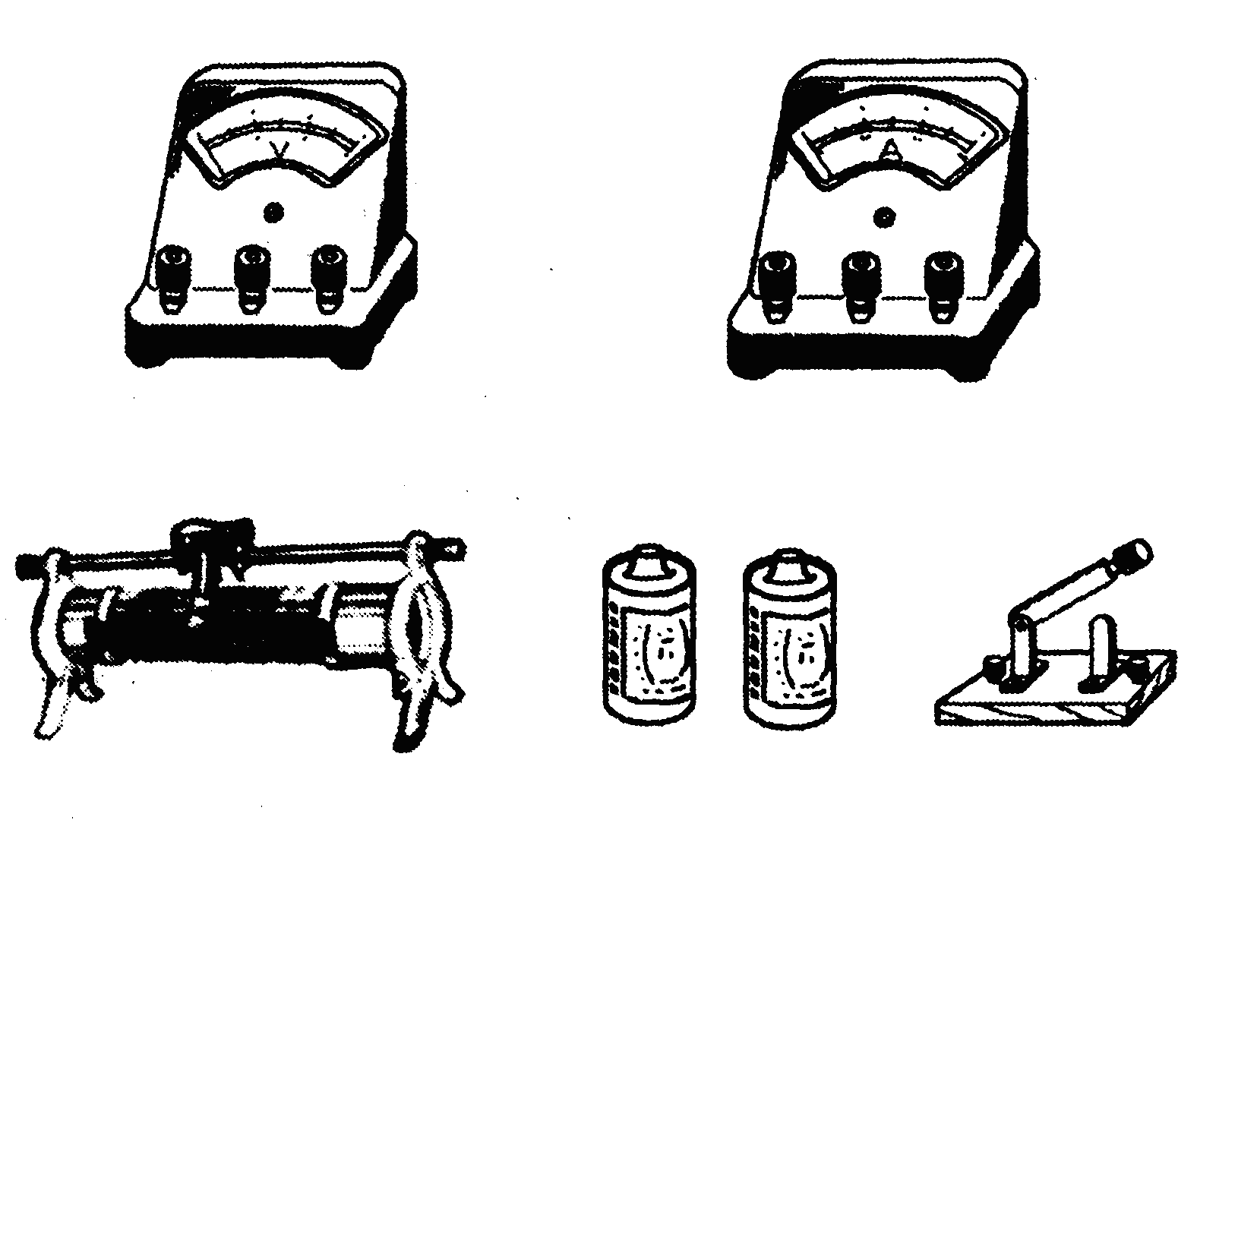
16．（14分）如图（1）所示盒内的电路由三个阻值均为R的电阻组成，盒外有三个接线柱A、B、C。某位同学用伏安法测量各个接线柱之间的电阻，并将数据记录在表格中。请完成以下问题：
第16题图（1）
B
A
C
+
+

(1)（2分）用笔线代替导线，完成测量A、B接线柱之间电阻时的电路；
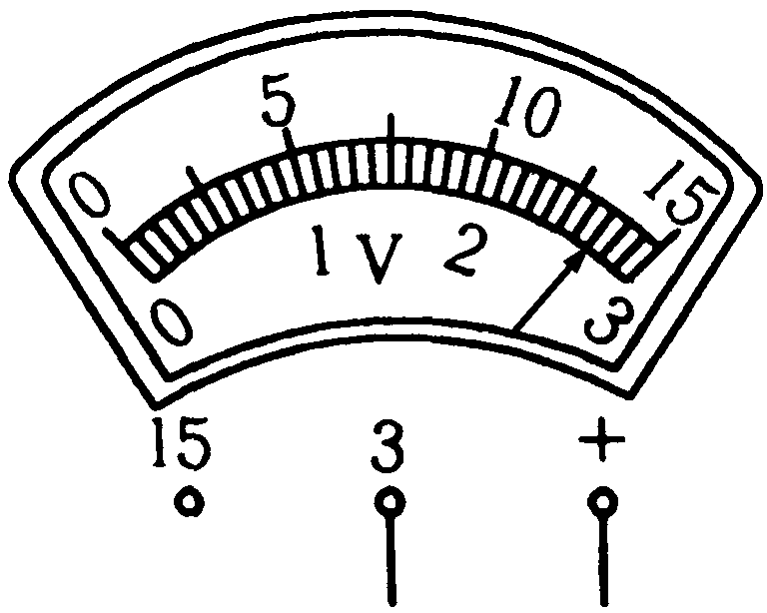
(2)（3分）在测B、C接线柱之间的电阻时，电压表的示数如图（2）所示，请读出并填入表格中。
接触点 | U(v) | I(A)
A、B | 1.5 | 0.5
B、C |  | 0.3
A、C | 2.4 | 0.4

第16题图(2)
(4)（6分）画出盒内三个等值电阻可能的连接方式，并求出三个等值电阻的阻值R。

17．（6分）如图所示，一宽为ab的平面镜，垂直纸面放置，平面镜可以绕其中心轴O转动，MN为离平面镜一段距离的直线。人眼在ab与MN之间的某固定位置P点（图中没有标出），通过平面镜ab观察MN。转动平面镜，人眼可以通过平面镜观察到MN上不同的区域。当平面镜ab与直线MN平行时，人眼通过平面镜恰能观察到MN上从A点到B点的整个区域。
（1）（3分）利用刻度尺等工具，确定人眼所在位置。
（2）（3分）将平面镜ab绕O轴顺时针转过θ角，利用刻度尺等工具，画出人眼此时通过平面镜在MN上观察到的区域。
O
a
b
θ

M
A
N
B
五．判断与说理题
18．在科学研究中，常利用物体某些性质的互补性，制成各种器件。请对以下问题作出解答。
(1)（6分）研究表明，导体的电阻随温度t变化的规律为R＝R₀（1＋αt），其中α称为电阻温度系数。在一定的温度范围内α是与温度无关的常量。金属的电阻一般随温度的升高而增大，具有正温度系数；而某些非金属如碳等则相反，具有负温度系数。利用具有正负电阻温度系数的两种材料，可以制成阻值在一定温度范围内不随温度变化的电阻。现将横截面积相同的铜棒和碳棒串接成1.0m长的导体，要求其阻值在0°C附近不随温度变化，求所需碳棒的长度。已知：在0°C附近，铜的电阻温度系数为3.9×10 ^{–3}°C ^{–1}，该铜棒每米长的电阻为1.7×10 ^{–5} Ω；碳的电阻温度系数为-5.0×10 ^{–4}°C⁻¹，该碳棒每米长的电阻为3.5×10 ^{–2}Ω，铜棒与碳棒的尺寸随温度的变化可忽略。
(2)（6分）如图(a)所示，在相同的直筒中，分别用不计厚度、质量和摩擦的活塞封闭体积为V₁的不同气体I、II，此时气体温度均为T₁，活塞距直圆筒底高为H₁。加热直筒内气体，气体温度为T₂时，两活塞均上升到H₂。两直筒中活塞距筒底的高度H随温度T变化的情况如图(b)所示。现用两只活塞在同一直筒中封闭温度为T₁的一定量的上述两种气体，封闭在直筒中的两种气体被活塞隔开，总体积仍为V₁。试根据H—T图提供的信息，判断封入上述两种气体的初始体积之比满足什么条件时，被封闭气体的温度从T₁升高到T₂的过程中，总体积随温度升高均匀增大。
第18题图（a）
Ⅰ
Ⅱ
H 2
H 1

第18题图(b)
H
气体Ⅰ图线
T
T1
T2
H2
H1
气体Ⅱ图线

上海市第二十四届初中物理竞赛（大同中学杯）
复赛参考答案
一、选择题（每小题4分，共32分）

题号 | 1 | 2 | 3 | 4 | 5 | 6 | 7 | 8
答案 | B | D | B |  | D | B | A | C
二、填空题（每格3分，共30分）
10、 1.5 ， 0.15 。
11、 ，
三、计算题（本题共27分）
14、（12分）
当乙同学晚出发时间为6min时，小于10min，必定在甲同学行走速度为1m/s时追上。
1（6×60+t）＝3t
即t=180s=3min追上
当晚出发时间为12min时，大于10min，必定在甲同学行走速度为2m/s。
1×15×60＋2（t－3×60）＝3t
即t=540s=9min追上
四、实验题（本题共20分）
16、（14分）
B
A
C
+
+
（2）
接触点 | U(v) | I(A)
A、B | 1.50 | 0.50
B、C | 2.70 | 0.30
A、C | 2.40 | 0.40
（3）

（4）
R_{AB}＝1.50/0.90＝3.0Ω R_{BC}＝2.70/0.30＝9.0Ω
有以下两种可能，连接如下图，左图中每个电阻值为6Ω，右图中每个电阻值为3Ω

B
A
C
B
A
C

17、（6分）
(1)利用直线AP₁、BP₁找到P在平面镜中的像P₁，利用刻度尺找到人眼位置P。
(2)利用刻度尺找到人眼在转过θ角后的平面镜中的像P₂。利用过平面镜端点的直线
找到观察到的区域。
M
A
N
B
O
a
b
θ
P
P₁
P₂

五．判断与说理题（本题共41分）
18、（1）（6分）
设0℃时碳棒长为x（m） 则0℃时铜棒长为(1-x)(m)
根据R＝R₀（1＋αt），可得：
要使电阻阻值不变，则
[1.7×10 ^{–5}(1-x) （1＋3.9×10^{－3}t）] + [3.5×10 ⁻²x （1-5.0×10^{－4}t）]不随温度t变化，即与温度t相关的系数等于零。可得：
1.7×10 ^{–5}(1-x) 3.9×10^{－3}-3.5×10 ⁻²x 5.0×10^{－4}=0
X＝3.8×10⁻³(m)
（2）解答：（6分）
在图（b）中，以温度为T₁时和T₂时为端点，用直线连接。
通过测量不同温度时的数据，发现气体Ⅰ的高度与线性变化的高度的差值始终等于气体Ⅱ的高度与线性变化的高度的差值一半，因此，可利用两种气体的互补特性，取气体Ⅰ的体积等于气体Ⅱ体积的两倍，使直筒中气体的总体积在T₁时仍为V₁，且随温度的增加而均匀增加。即初始时气体Ⅰ的体积与气体Ⅱ的体积之比为2。

